ПРОЕКТ

О включении выявленного объекта культурного наследия «Двухэтажный каменный жилой дом», расположенного по адресу: г. Казань, ул. Япеева, д. 17, в единый государственный реестр объектов культурного наследия (памятников истории и культуры) народов Российской Федерации в качестве объекта культурного наследия местного (муниципального) значения и утверждении предмета охраны, границ и режимов использования территории объекта культурного наследия

В соответствии с Федеральным законом от 25 июня 2002 года № 73-ФЗ «Об объектах культурного наследия (памятниках истории и культуры) народов Российской Федерации», Законом Республики Татарстан от 1 апреля 2005 года № 60-ЗРТ «Об объектах культурного наследия в Республике Татарстан», постановлением Кабинета Министров Республики Татарстан
от 10.06.2016 № 393 «Об утверждении Положения о порядке принятия решения о включении объекта культурного наследия регионального значения или объекта культурного наследия местного (муниципального) значения в единый государственный реестр объектов культурного наследия (памятников истории и культуры) народов Российской Федерации», положительным заключением государственной историко-культурной экспертизы от 05.04.2017 года, приказываю:

1. Включить выявленный объект культурного наследия «Двухэтажный каменный жилой дом», расположенный по адресу: г. Казань, ул. Япеева, д. 17, в единый государственный реестр объектов культурного наследия (памятников истории и культуры) народов Российской Федерации в качестве объекта культурного наследия местного (муниципального) значения «Дом купца Н.М. Вениаминова», середина XIX в., по адресу: г. Казань, ул. Япеева, д. 17/10, и установить вид объекта культурного наследия – памятник архитектуры и градостроительства.
2. Утвердить предмет охраны объекта культурного наследия местного (муниципального) значения «Дом купца Н.М. Вениаминова», середина XIX в., расположенного по адресу: г. Казань, ул. Япеева, д. 17/10 (приложение № 1).
3. Утвердить границы территории объекта местного (муниципального) значения «Дом купца Н.М. Вениаминова», середина XIX в., расположенного по адресу: г. Казань, ул. Япеева, д. 17/10 (приложение № 2).
4. Утвердить режим использования территории объекта культурного наследия местного (муниципального) значения «Дом купца Н.М. Вениаминова», середина XIX в., расположенного по адресу: г. Казань, ул. Япеева, д. 17/10 (приложение № 3).
5. Контроль за исполнением настоящего приказа оставляю за собой.

Министр А.М. Сибагатуллин

Приложение № 1
к приказу
Министерства культуры
Республики Татарстан
от «_______»_________2017 №______________________

Предмет охраны
объекта культурного наследия местного (муниципального) значения «Дом купца Н.М. Вениаминова», середина XIX в., расположенного по адресу: г. Казань, ул. Япеева, д. 17/10

Предметом охраны объекта культурного наследия местного (муниципального) значения «Дом купца Н.М. Вениаминова», середина XIX в., расположенного по адресу: г. Казань, ул. Япеева, д. 17/10, являются:
- местоположение здания, его композиционные характеристики в структуре исторической застройки (закрепляет красную линию застройки улиц Япеева и Нагорной), территория домовладения в границах отведенной территории, замкнутый П-образный контур домовладения;
- объёмно-пространственная структура: габариты и сложная конфигурация двухэтажного дома с антресолью под скатной крышей и верандой на втором этаже;
- конструктивная схема: подлинные наружные и внутренние кирпичные стены, местоположение и характер планировочного решения одномаршевой, двухмаршевой и винтовой лестниц;
- композиция и архитектурное решение фасадов: классическое стилистическое решение главного и бокового фасадов; элементы декоративного убранства фасадов (пояски, обрамления окон, карниз), материал отделки фасадов – штукатурка с последующей покраской в сочетании с открытой лицевой кладкой; характер декоративного убранства веранды (стойки, карниз);
- историческая конфигурация, геометрия и габариты крыши здания, материал кровли – металл под фальц;
- декоративное убранство интерьеров: конфигурация стен, характер потолочных поясков помещений 1-го и 2-го этажей в осях 1-2, А-Г; сквозной арочный проём с колоннами по бокам в кирпичной стене по оси В и 1-2; характер парадных дверей в помещении на 2-м этаже в осях А-В; 1-2 и В-Г, 1-3, материал – дерево;
- местоположение, пропорции, геометрия и конструкция заполнения исторических оконных и дверных проёмов, материал заполнений – дерево.

Приложение № 2
к приказу
Министерства культуры
Республики Татарстан
от «_______»_________2017 №______________________

Границы территории
объекта культурного наследия местного (муниципального) значения «Дом купца Н.М. Вениаминова», середина XIX в., расположенного по адресу: г. Казань, ул. Япеева, д. 17/10

Карта (схема) границ территории объекта культурного наследия местного (муниципального) значения «Дом купца Н.М. Вениаминова, середина XIX в., расположенного по адресу: г. Казань, ул. Япеева, д. 17/10

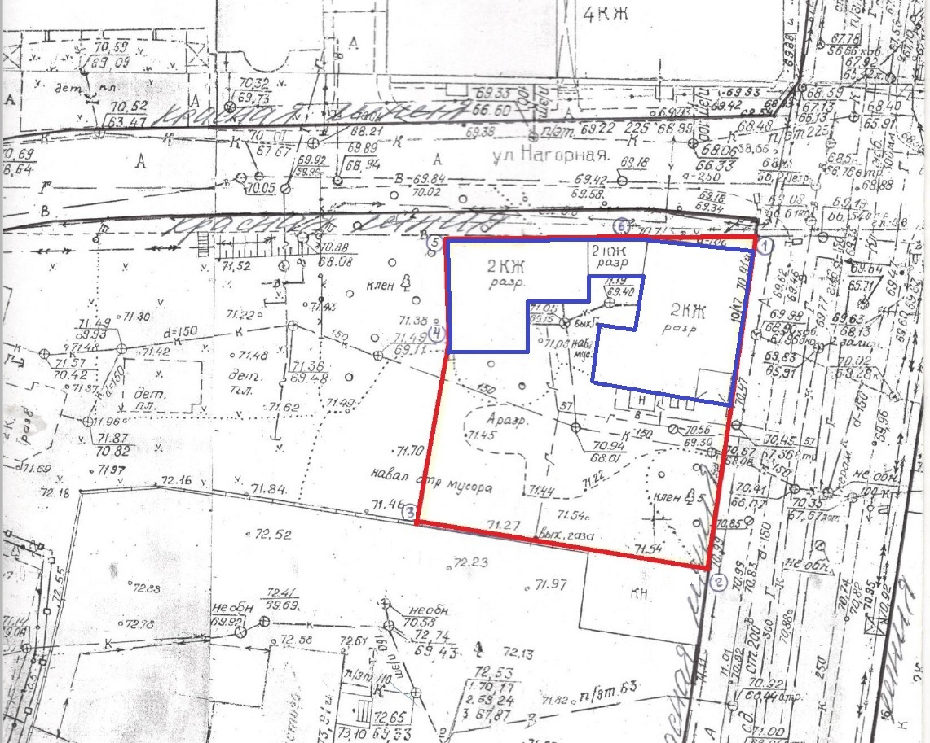

граница территории объекта культурного наследия
объект культурного наследия

Картографическое описание границ территории объекта культурного наследия местного (муниципального) значения «Дом купца Н.М. Вениаминова», середина XIX в., расположенного по адресу: г. Казань, ул. Япеева, д. 17/10

Границы территории объекта культурного наследия местного (муниципального) значения ««Дом купца Н.М. Вениаминова», середина XIX в., расположенного по адресу: г. Казань, ул. Япеева, д. 17/10, проходят:

юго-восточная часть: от пересечений улиц Япеева и Нагорной, по красной линии ул. Япеева (поворотные точки 1-2);
юго-западная часть: по внутриквартальной границе земельного участка (поворотные точки 2-3);
северо-западная часть: по внутриквартальной границе земельного участка в сторону улицы Нагорная (поворотные точки 3-5);
северо-восточная часть: по красной линии улицы Нагорная до пересечений улиц Нагорная и Япеева (поворотные точки 5-1).

Таблица поворотных точек
границы территории объекта культурного наследия местного (муниципального) значения «Дом купца Н.М. Вениаминова», середина XIX в., расположенного по адресу: г. Казань, ул. Япеева, д. 17/10

Обозначение характерных точек границ | Координаты, м |  |  |  | Длина
Обозначение характерных точек границ | МСК-16 |  | WGS - 84 |  | м
Обозначение характерных точек границ | Х | У | B | L | м
1 | 2 | 3 | 4 | 5 | 6
1 | 477100,29 | 1305303,39 | 55°48'4.344" | 49°6'58.517" | 38,40
2 | 477100,07 | 1305289,41 | 55°48'4.337" | 49°6'57.715" | 33,50
3 | 477099,30 | 1305268,22 | 55°48'4.313" | 49°6'56.498" | 21,03
4 | 477087,75 | 1305268,42 | 55°48'3.939" | 49°6'56.509" | 11,55
5 | 477066,95 | 1305265,29 | 55°48'3.267" | 49°6'56.328" | 21,20
6 | 477062,50 | 1305298,23 | 55°48'3.122" | 49°6'58.218" | 13,98

Приложение № 3
к приказу
Министерства культуры
Республики Татарстан
от «_______»_________2017 №______________________

Режим использования
территории объекта культурного наследия местного (муниципального) значения «Дом купца Н.М. Вениаминова», середина XIX в., расположенного по адресу: г. Казань, ул. Япеева, д. 17/10

В границах территории объекта культурного наследия местного (муниципального) значения «Дом купца Н.М. Вениаминова», середина XIX в., расположенного по адресу: г. Казань, ул. Япеева, д. 17/10, разрешается:
проведение работ по сохранению объекта культурного наследия, направленных на обеспечение физической сохранности объекта культурного наследия, в том числе консервация, ремонт, реставрация, приспособление для современного использования;
ведение хозяйственной деятельности, не противоречащей требованиям обеспечения сохранности объекта культурного наследия и позволяющей обеспечить функционирование объекта культурного наследия в современных условиях;
приспособление объекта культурного наследия для современного использования в соответствии с видами разрешенного функционального использования без изменения его особенностей, составляющих предмет охраны;
использование земельного участка, приспособление объекта культурного наследия для современного использования в соответствии со следующими видами разрешенного использования земельного участка и объектов капитального строительства (коды видов разрешенного использования указаны в соответствии с приказом Министерства экономического развития Российской Федерации от 1 сентября 2014 г. № 540 «Об утверждении классификатора видов разрешённого использования земельных участков»):
жилая застройка (код 2.0),
обслуживание жилой застройки (код 2.7),
общественное использование объектов капитального строительства
(код 3.0),
социальное обслуживание (код 3.2),
бытовое обслуживание (код 3.3),
здравоохранение (код 3.4),
образование и просвещение (код 3.5),
культурное развитие (код 3.6),
общественное управление (код 3.8),
предпринимательство (код 4.0),
деловое управление (код 4.1),
магазины (код 4.4),
банковская и страховая деятельность (код 4.5),
общественное питание (код 4.6),
гостиничное обслуживание (код 4.7),
развлечения (код 4.8),
спорт (код 5.1);
воссоздание на научной основе утраченных элементов и частей объекта культурного наследия, ценных в мемориальном и архитектурном отношении;
снос временных сооружений и объектов, нарушающих целостность объекта культурного наследия;
прокладка новых и капитальный ремонт существующих объектов инженерной инфраструктуры (внешние сети водоснабжения, канализации, теплоснабжения, газоснабжения, электроснабжения, телефонизации) при условии отсутствия влияния производимых работ (в том числе динамических воздействий) на объект культурного наследия;
благоустройство: использование в покрытии площадок, подходов и проездов традиционных материалов (камень, гранит и иные материалы, имитирующие натуральные), применение отдельно стоящего оборудования освещения, установка уличной мебели (скамьи), отвечающих характеристикам элементов исторической среды;
озеленение: посадка ценных пород деревьев и кустарников; разбивка цветников и газонов;
установка по границе земельного участка прозрачного ограждения, подъездных ворот и калиток, отвечающих стилистике решения фасадов объекта культурного наследия и высотой не более 2-м метров;
использование ночной подсветки фасадов объекта культурного наследия;
установка на фасадах объекта культурного наследия информационных надписей и обозначений, мемориальных досок высотой не более 1,0 м с размещением не выше отметки нижнего края оконных проёмов 2-го этажа объекта культурного наследия;
установка вывесок организаций, средств наружной информации, предназначенных для доведения до сведения потребителей информации высотой не более 1,0 м с размещением не выше отметки нижнего края оконных проёмов 2-го этажа объекта культурного наследия;
устройство открытых парковок с количеством парковочных мест, не превышающих расчётному количеству парковочных мест согласно местным нормативам.
Все вышеуказанные работы проводятся на основании письменного разрешения на проведение работ по сохранению объекта культурного наследия, выданного Исполнительным комитетом муниципального образования города Казани, в соответствии с согласованным с Исполнительным комитетом муниципального образования города Казани заданием на разработку проектной документации и проведению работ по сохранению объекта культурного наследия, а также проектной документацией, и при условии осуществления Министерством культуры Республики Татарстан контроля за проведением указанных работ.

В границах территории объекта культурного наследия местного (муниципального) значения «Дом купца Н.М. Вениаминова», середина XIX в., расположенного по адресу: г. Казань, ул. Япеева, д. 17/10, запрещаются:
проведение земляных, строительных, мелиоративных и иных работ, за исключением работ по сохранению объекта культурного наследия или его отдельных элементов, сохранению историко-градостроительной среды объекта культурного наследия;
проведение земляных, строительных, мелиоративных и иных работ без археологического сопровождения работ;
изменение существующего рельефа;
строительство объектов капитального и некапитального строительства и их частей;
установка на уличных фасадах и части крыши со стороны уличных фасадов кондиционеров, крупногабаритных антенн и иных элементов инженерного оборудования;
установка средств наружной рекламы (помимо указанных выше);
использование открытого способа свечения при установке средств наружной информации (вывесок) на фасадах;
прокладка объектов инженерной инфраструктуры (внешние сети водоснабжения, канализации, теплоснабжения, газоснабжения, электроснабжения, телефонизации) надземным способом;
установка киосков, павильонов, навесов, малых архитектурных форм, за исключением восстановления утраченных;
использование технологий, создающих динамические нагрузки на объект культурного наследия и на окружающую его застройку;
вырубка ценных пород деревьев, за исключением санитарных вырубок;
засорение территории объекта культурного наследия бытовыми отходами любого вида и форм.

